参考官方技术文档：https://kb.synology.cn/zh-cn/DSM/tutorial/What_are_drive_partitions
群晖硬盘分区是将硬盘划分为一个或多个空间的过程，以便您或系统可以分别管理每个空间。这些空间称为分区。一个硬盘必须至少包含一个正在使用的分区。

硬盘分区类型
Synology NAS 将硬盘格式化为三种类型的分区：
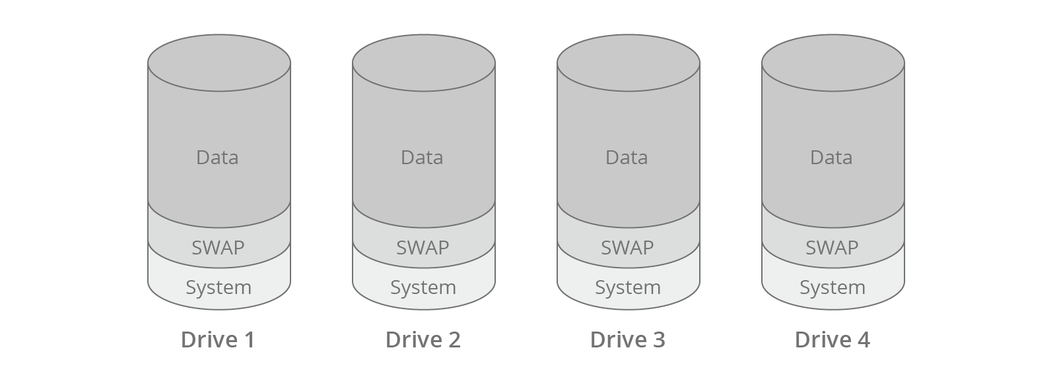
- 系统分区：此分区存储 DSM 操作系统、用户设置（例如，帐户凭据、网络设置和控制面板设置）和系统日志。¹ 默认情况下，系统使用 RAID 1 的镜像功能，并将一组相同的系统分区数据保存到 Synology NAS 的每个硬盘上。当系统检测到 Synology NAS 中的硬盘损坏或发生故障时，仍可使用状态良好的硬盘中的系统数据来启动系统。如果有多个状态良好的硬盘可供系统启动，则将先使用硬盘编号较小的硬盘。例如，如果硬盘 1 和硬盘 4 都处于良好状态，则硬盘 1 将用于系统启动。
- SWAP 分区：当 RAM 已满且系统需要更多内存资源时，此分区可用作临时内存资源。² 默认情况下，系统使用 RAID 1 的镜像功能并将一组相同的 SWAP 分区数据保存到 Synology NAS 的每个硬盘上。
- 数据分区：此分区由存储池和存储空间组成。您的所有数据和安装的套件都存储在此处。

硬盘分区操作
以下操作会创建硬盘分区：
- 首次安装操作系统：系统会格式化硬盘并创建两个硬盘分区（系统分区和 SWAP 分区）。^{3、4 _}
- 创建存储池或向存储池添加硬盘：系统将格式化硬盘并创建三个硬盘分区（系统分区、SWAP 分区和数据分区）。⁵
- 创建 SSD 缓存：系统将格式化硬盘并创建一个分区（数据分区）。
注：
- 请注意以下有关系统分区的信息：
  - 扩充设备中安装的硬盘包含系统分区，但系统分区不存储任何系统数据。
  - 双控制器型号仅将操作系统和系统设置存储在 SATA DOM 硬盘中。
  - RC18015xs+ 将操作系统和系统设置随机存储在 RXD1215sas 中安装的硬盘上。
  - HD6500 仅在系统硬盘上存储操作系统和系统设置。
  - 安装在 16 颗硬盘型号中的每个硬盘都有系统分区，但这些型号最多仅使用 12 个硬盘来组装系统。
- Unified Controller 不使用 SWAP 内存，但仍会在已安装的硬盘上创建 SWAP 分区。
- 双控制器型号在操作系统安装过程中不会创建硬盘分区。
- 重新安装操作系统不会重新创建硬盘分区；它只会从系统分区中删除系统数据。
- 删除和创建存储池只会再次划分数据分区，不会影响其他两种分区类型。

通过以上分区分析我们可以得知：当升级、降级群晖失败的时候，可以格式化前面两个分区即DSM分区与SWAP分区，只要不格式化数据分区，理论上你的数据不会损坏。
也可以得知，除了BASIC模式每个硬盘的数据分区是独立的外，其他如raid1、raid0、raid5、SHR模式都是采用群晖系统的软阵列功能对数据分区的数据进行阵列备份，可以理解为有些主板BIOS自带的SATA软阵列功能一样的，只不过群晖的软阵列是利用了Linx系统自带的软阵列命令功能进行数据阵列。这种阵列与专业阵列卡如H310、SA2008等还是有很大的区别，比如H310阵列卡自带电池，1G缓存，是在阵列卡硬件层面进行的阵列，肯定比软阵列安全系数与稳定性要高。所以建议在群晖系统中采用BASIC模式，之后再采用如cloundsy或hyper backup或active bakcup套件来进行同步备份到本机硬盘或其他NAS硬盘甚至网盘，安全系数要更高。

